Дата: 24.03.22

Клас: 3 – Б

Предмет: ЯДС

Вчитель: Лисенко О. Б.

Тема: **Як дотримуватися правил безпеки в школі, в побуті, громадських місцях. Правила безпечної поведінки вдома. Як діяти, якщо відчули запах газу.**

**Мета**: продовжувати формування вміння дотримуватися правил безпеки вдома; під час користування побутовими речовинами, ліками, природним газом;продовжувати вчити виявляти пізнавальну активність на уроках, співпрацювати і взаємодіяти з іншими у різних ситуаціях (навчання, гра); продовжувати формувати вміння працювати у спільноті, дотримуючись правил; виховувати дружні стосунки в класі, спільноті, розвивати увагу, мислення, мовлення.

**Хід уроку**

**Користуйтеся презентацією під час опрацювання даної теми уроку.**

**1. Організаційний момент.**

***Приготуйте, будь ласка, все, що потрібно для уроку: підручник, зошит, ручку, олівці.***

***Старанно працюйте. Не забувайте робити хвилинки відпочинку та релаксації під час уроку.***

**2. Актуалізація опорних знань**

***1)* Фенологічні спостереження. Вправа «Синоптик».**

***Дайте характеристику сьогоднішньому дню.***

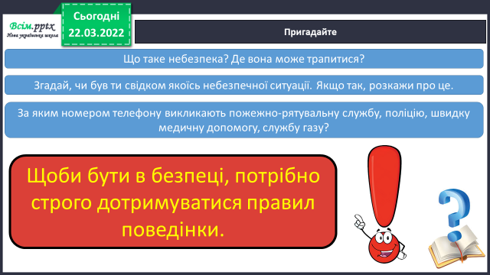***2)* Пригадайте.**

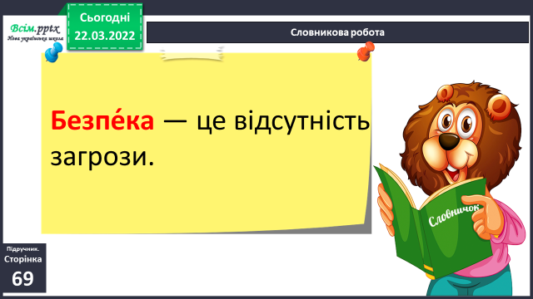

**3. Повідомлення теми уроку.**

***Щоб перебувати в безпеці нам потрібно пам’ятати і виконувати правила про те, як поводити себе в школі, в побуті, громадських місцях. І звісно не забувати правила безпечної поведінки вдома та як діяти, якщо відчули запах газу.***

**4. Вивчення нового матеріалу.**

**1) Небезпечні речовини.**

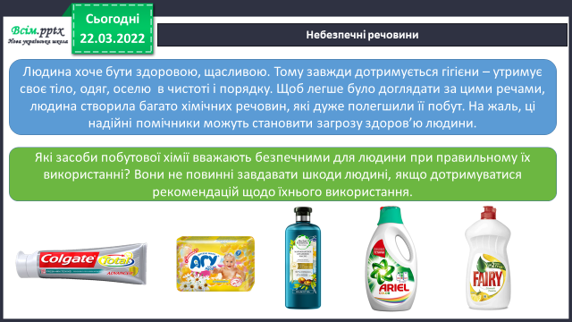

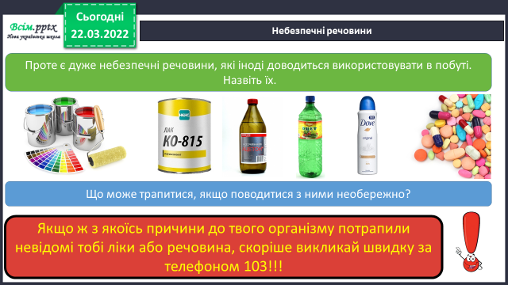

**2) Якщо в двері твоєї квартири подзвонили.**

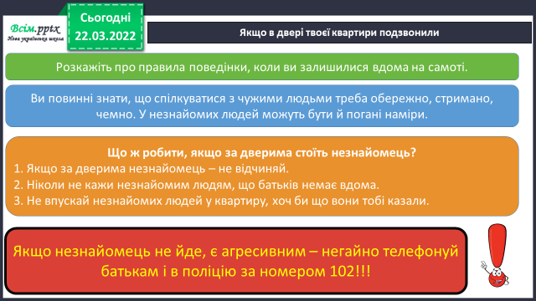

**5. Закріплення вивченого.**

**1) Якщо задзвонив телефон:**

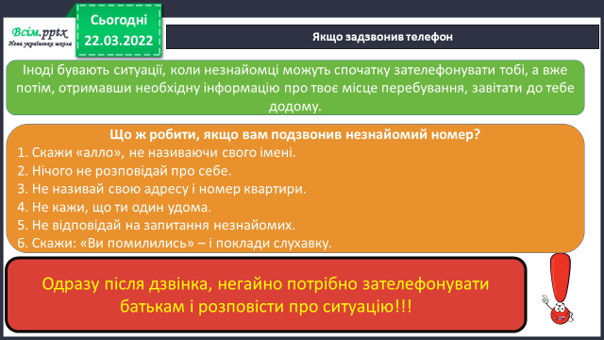

**2) Моделювання ситуацій*.***

**За СЛАЙДАМИ 11 *–* 12 розкажіть, як ви будете діяти в даних ситуаціях.**

**3) Газ.**

***Газ – невидима небезпека в домі.***

***Як потрібно діяти, якщо ви відчули запах газу?***

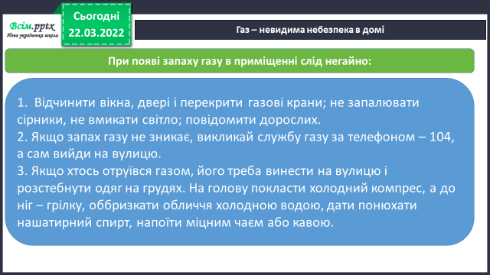

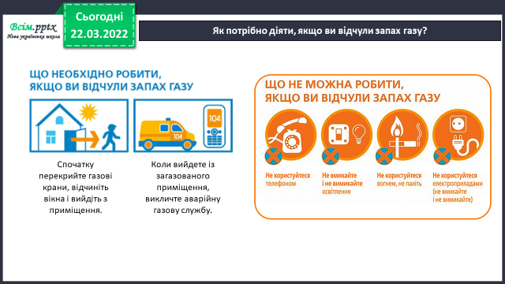

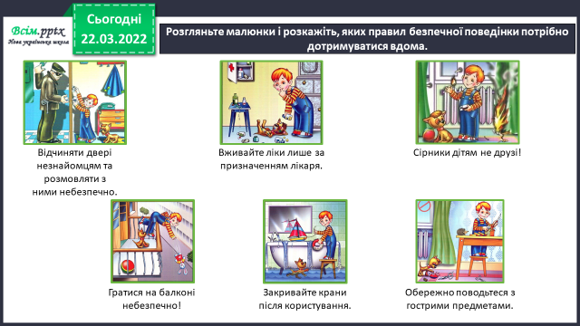**4) Розгляньте малюнки і розкажіть, яких правил безпечної поведінки потрібно дотримуватися вдома.**

**5) Робота в зошиті ст.28.**

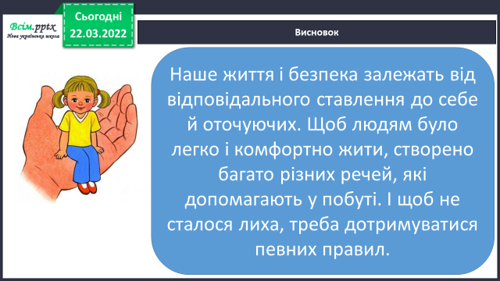**6. Підсумок**

**1) Висновок.**

**2) Чи знаєте ви, що…**

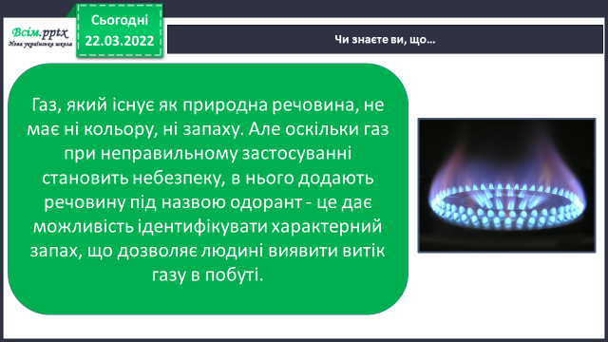

**3) Домашнє завдання.**

**Підручник ст. 69-70, Зошит ст. 29 (5).**

**4) Вправа «Інтерв’ю».**

